Proj2 作業說明文件
如何使用Queue和Stack
前言:
這次的作業會用到Queue和Stack這兩個資料結構 , 我們助教已經寫好放在同個資料夾底下 , 有兩個檔案 : ADT.h 和 ADT.cpp , 同時我們還提供了一個洗牌的函式 , 請同學利用我們提供的函式來完成這次的作業。

1. 連結Header Files
- 首先我們要同時使用多個檔案來跑程式的話 , 就需要建立一個專案檔。
VS.net 2005 因為一定要建專案才能跑 , 所以只要在標頭檔(Header Files)按
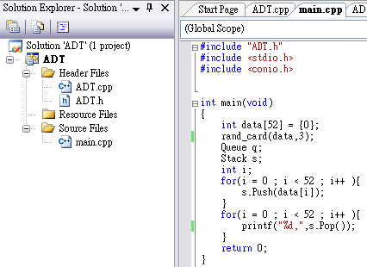
右鍵 , 把這兩個檔案加進來就可以了。在主程式要記得 #include “ADT.h” ,
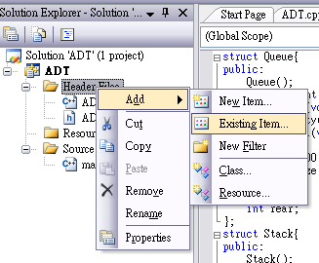
才可以使用喔~

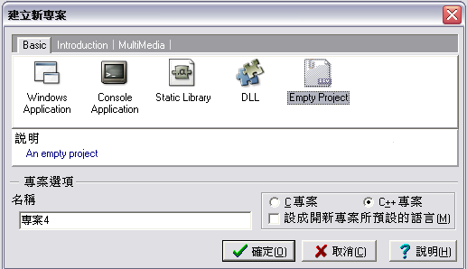
- Dev-C++則是要建立出一個專案檔 , 再將這兩個檔案加入專案才可以使用
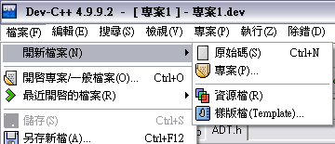
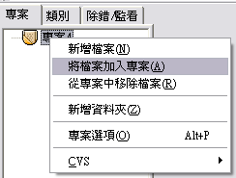
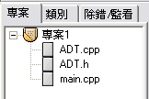

2. ADT內容簡介
- Queue :
void Add(int); // 加入資料到Queue裡
int Delete(void); // 從Queue裡拿出資料並從Queue裡刪除
bool IsEmpty(void); // 詢問Queue是否為空
bool IsFull(void); // 詢問Queue是否為滿
- Stack :
int Pop(void); // 從Stack裡踢出一個資料
void Push(int); // 塞一個資料到Stack裡
int Top(void); // 可以偷看最上面的資料但不取出
bool IsEmpty(void); // 詢問Stack是否為空
bool IsFull(void); // 詢問Stack是否為滿
- 洗牌 :
int* new_set_of_cards(int times);
// 此函數要傳入目前執行的次數 , 就會回傳一個洗好牌的陣列
// 目前1~3都有指定內容 , 4之後就是真正的亂數
// 這裡的次數是指老師題目裡寫的100次中的次數 ,
3. 範例說明
(main.cpp)
#include "ADT.h" // 如要使用 ADT 裡面的 Queue 和 Stack , 就要 include ADT.h
#include <stdio.h>
int main(void)
{
int *data; // 用來接收一副牌的資料
int times = 1; // 用來計算目前是第幾次玩牌
while(times < 5){
data = new_set_of_cards(times); // 要一副洗好的牌資料, times 為100次中的第幾次
Stack s; // 宣告出一個 Stack 叫做s
int i; // counter
for(i = 0 ; i < 52 ; i++ ){ // 把我們剛剛洗好的數字丟到 s 裡
s.Push(data[i]);
}
for(i = 0 ; i < 52 ; i++ ){ // 再把我們剛剛丟到 s 裡的數字一個個踢出來
printf("%d,",s.Pop()); // 我們會發現踢出來的順序跟放進去的順序會相反
} // 因為是 Stack 的關係
printf("\n");
free(data); // 釋放記憶體
times++; // 次數增加準備執行下一次
}
return 0;
}

4. 注意事項:
- ADT.cpp , 和 ADT.h 的內容不許修改 , 後果自行負責

